Муниципальное бюджетное дошкольное образовательное учреждение
«Ромодановский детский сад комбинированного вида»
Ромодановского муниципального района Республики Мордовия
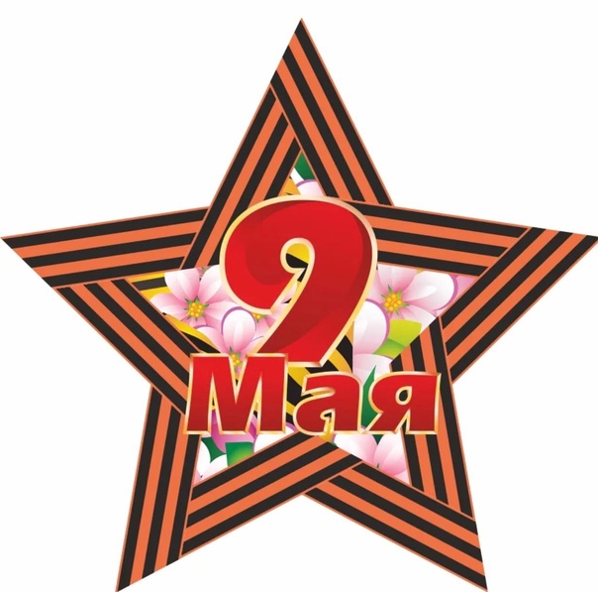
«9 Мая — праздник Победы»
в старшей группе

Подготовила: Уракова Ольга Александровна
воспитатель 1 квалификационной категории

п. Ромоданово

Цель. Расширение представления детей о родной стране, о ее истории, о Великой Отечественной войне, способствовать сохранению исторической памяти у детей, через музыкальную и художественную культуру.

Задачи:
- активизировать знания детей о государственном празднике День Победы

- воспитывать в детях уважение к памяти воинов-победителей, любовь к своей Родине

- развивать познавательную деятельность, через чтение стихов и исполнение музыкальных произведений

- побуждать у детей уважительно относиться к подвигу наших соотечественников во время Великой Отечественной войны.

Дети под музыку входят в музыкальный зал.
Ведущая. Дорогие ребята! Дорогие гости! Завтра, 9 мая, вся наша страна будет отмечать славный праздник — День Победы. 73 года прошло с того дня, как наша Армия и наш народ победили фашистскую Германию. Каждый год мы отмечаем этот великий праздник. Пока вы еще, ребята маленькие, но мы очень хотим, чтобы вы выросли смелыми, сильными людьми, достойными гражданами нашей страны, любящими свою Родину и способными в трудную минуту встать на ее защиту.

Много праздников мы отмечаем, Все танцуем, играем, поём. И красавицу осень встречаем, И нарядную ёлочку ждем. Но есть праздник один — самый главный. И его нам приносит весна. День Победы — торжественный, славный, Отмечает его вся страна.

Ведущая. Мы с благодарностью вспоминаем наших воинов, защитников, отстоявших мир в жестокой битве. Всем нашим защитникам, сегодняшним ветеранам и тем, кого с нами нет, мы обязаны тем, что живем сейчас под мирным, чистым небом. Вечная им слава! Наш сегодняшний концерт мы посвящаем Дню Победы, 9 Мая!

Ребенок. Я знаю от папы, я знаю от деда:
Девятого мая пришла к нам Победа!
Победного дня весь народ ожидал,
Тот день самым радостным праздником стал!

Ребенок. Отстоял народ Отчизну,
Шел отважно в грозный бой,
Не жалели люди жизни
Для Отчизны дорогой!
Ребенок. Принесли отцы и деды
Счастье людям всей земли,
Славим в светлый День Победы
Всех, кто в бой великий шли!

Ребенок. Когда приходит День Победы,
Цветут сады, цветут поля.
Когда приходит День Победы —
Весною дышит вся земля!

Ребенок. Когда приходит День Победы,
То раньше солнышко встает.
И, как одна семья большая,
Идет в колоннах наш народ!

Ребенок. Когда приходит День Победы,
Звучат и музыка, и смех,
И, поздравленья принимая,
Мы поздравляем всех!

Ведущая. Победа — это мирное небо, мирная жизнь. За то, что мы сейчас с вами вместе радуемся, ликуем, смеемся, танцуем, мы обязаны этим живым и погибшим воинам, которым посвящается сегодня этот праздник.

Ведущая. За время войны поэты и композиторы сочинили много хороших задушевных песен, которые любили петь солдаты в часы отдыха. Песня всегда помогала поддержать боевой дух солдат. Артисты приезжали на фронт и выступали перед бойцами, в перерывах между сражениями. Это были песни о Родине, о матерях, о любимом доме.
И сейчас я предлагаю всем присутствующим в этом зале вспомнить песню «Катюша»
Исполняется песня «Катюша»

Ведущая. Ребята, когда вы подрастете, то пойдете служить в Российскую Армию. Каким же должен быть защитник нашей Родины?

Ребенок. Очень скоро подрастем,
В армию служить пойдём.
Нужно только не лениться,
В школе хорошо учиться,
Спортом надо заниматься,
Смелым, сильным стать стараться.

Ребенок. Надо очень много знать,
Чтоб Отчизну охранять.
В море, в небе и на суше
Грамотный защитник нужен.
Он примером должен быть
И очень Родину любить.

Ведущая. Ну, что ж, покажите нам, ребята, какие защитники у страны.

Ребенок. Солнце светит ярко- ярко,
Светит всем нам в вышине.
Спасибо русскому солдату!
Пусть хорошо живется детворе!

Ведущая. А дети наши подрастают
И в веселые игры играют!

Игра «Перенеси патроны» (4 обруча, 10 овальных деревянных кубиков.)

Игра «Кто самый меткий стрелок?»
(сбить кеглю шаром)

Игра «Кто быстрее натянет связь»
(шнур, на концах две палочки. Кто быстрее скрутит шнур).

Ведущая. Пусть дети наши подрастают
И в военные игры только играют!
Пусть будет мир на всей Земле:
«Да»-скажем миру! «Нет!»- войне

Дети исполняют песню «Солнечный круг»

Сценка « Мы военные»

Телефонист. (c телефоном) Алло, алло, Юпитер, я Алмаз.
Почти совсем не слышно вас.
Мы с боем заняли село,
А как у вас, алло, алло.
Моряк. (смотрит в бинокль) На горизонте самолёт.
По курсу полный ход, вперёд!
Готовься к бою, экипаж,
Отставить, истребитель наш.
Автоматчик. Вот я забрался на чердак.
Быть может, здесь таится враг.
За домом очищаем дом,
Врага повсюду мы найдём.

Лётчик. (с картой) Пехота здесь, а танки тут.
Лететь осталось семь минут.
Понятен боевой приказ.
Противник не уйдёт от нас.
Рядовой. (в пилотке, с орденом) Я пехотинец молодой.
С фашистом дрался под Москвой.
Не раз в разведку я ходил,
Меня полковник наградил.
Девочка. (медсестра, подходит к одному из мальчиков)
Бойцы, а сейчас у нас передышка,
Но завтра снова в бой.
Мои боевые подруги, (показывает на девочек)
Вальс потанцуют со мной.
Песню, про синий платочек, тихо запел патефон.
В давние годы военные снова уносит нас он.
Крутится в вальсе пластинка, слышим мы голос родной.
Синенький скромный платочек зовет танцевать нас с тобой.
(мальчики садятся, девочки исполняют танец)
Танец – песня «Синий платочек»
Ведущая. Путь к Великой Победе был трудным, долгим, но героическим. Все люди, от мала до велика, встали на защиту своей Родины. Многие тогда не вернулись домой.

Ребенок. Падали бомбы, и рвались гранаты,
Смело в атаку бросались солдаты.
Много их — кто не вернулся с войны,
Но нашу землю они сберегли.
Жизнь отдавали, сражаясь с врагами,
Чтоб было мирное небо над нами,
Чтоб больше не было страшной войны,
Помнить об этом все люди должны.

Звучит один куплет песни «Священная война» муз. А. Александрова, сл. В. Лебедева – Кумача.

Ведущая. Призывно и тревожно звучали в дни войны слова песни «Вставай, страна огромная!» И поднялись мы, большая семья русских, украинцев, белорусов, грузин, татар, казахов, башкир и людей других национальностей, населяющих нашу страну. Фашисты бомбили города, жгли села, убивали людей. Четыре года воевал с врагами наш народ!

Труден был путь к Победе,
Жесток был смертельный бой,
Но просчитались фашисты,
Не сломлен народ войной!
Как с ревом рвались танки в бой,
Свистели снаряды, ракеты,
Пугали расправой мирных людей, -
Нельзя нам вовек позабыть об этом.

Перекличка песен: «Землянка», «Три танкиста», «Темная ночь», «Дороги».

Ведущая. У памятника павшим солдатам лежит вечный цветок. Он - то гвоздика, то роза, то василек, то ромашка. Даже зимой, когда всюду снег и стужа, лежит цветок у памятника. Откуда он берется? Его приносят люди. Уберут увядший, положат свежий и скажут: «Мы никогда не забудем вас, герои».
У Кремлевской стены в честь победы над фашизмом горит Вечный огонь, чтобы люди не забывали о подвигах наших героев.

Ребенок. Приходят люди к Вечному огню.
Приходят, чтобы низко поклониться
Тем, кто погиб в жестокую войну,
Их подвигами Родина гордится.
Горит огонь и в дождь, и в снег, и в град,
Не заметут его метель и ветер.
Бессмертен подвиг доблестных солдат.
Несут цветы и взрослые, и дети
Тем, кто стоял за Родину свою,
Чтоб не могла война вновь повториться.
Приходят люди к Вечному огню,
Приходят, чтобы низко поклониться.
Запомним подвиг нашего народа,
Солдат, погибших в огненном бою.
С Победой принесли они свободу,
Спасая мир в жестокую войну.

Исполняется песня «Прадедушка»

Ведущая. Никто не забыт, ничто не забыто. Давайте сейчас, все присутствующие в этом зале, встанем и почтим минутой молчания память о всех героях, погибших за мир и счастье на Земле.

Минута молчания.

Ведущая. Через века, через года помните, не забывайте никогда страшные годы войны.

Ребенок. Нет! — заявляем мы войне,
Всем злым и черным силам,
— Должна трава зеленой быть,
А небо — синим-синим.
Нам нужен разноцветный мир.
И все мы будем рады,
Когда исчезнут на земле
Все пули и снаряды.

Ребенок. Всех, Отчизну отстоявших,
Прославляет наш народ.
О героях, в битвах павших,
Память вечная живет.
В ясном небе пусть сияют
Звезды мира над страной,
Пусть всё краше расцветает
Наш российский край родной!

Ребенок. Нашей детскою рукою
Мы закроем путь к войне.
Взрослые и дети.
Мы за мир на всей Земле!

Исполняется «Песня о мире» муз. А. Филиппенко, сл. Т. Волгиной.

Ведущая. В честь Дня Победы вечером всегда бывает салют. Многие из вас пойдут его смотреть со своими родителями.

Ребенок. Что за гром гремит весной
Над родной моей страной?
Сколько радостных огней
В небе вспыхнуло над ней!

Ребенок. Это — праздничный салют
В честь Победы пушки бьют!
Помнит свято наш народ
Сорок пятый светлый год!

Ведущая. Ветерок весенний веет,
Липы нежно зеленеют-

Все. Это День Победы!

Ведущая. И цветы несут ребята
Неизвестному солдату-

Все. Это День Победы!
Ведущая. Звучат песни, не умолкая,
В день 9 мая!

Все. Это День Победы!

Исполняется песня «День Победы» (дети проходят по залу и выходят из него)
